1. Saint Lucia National Cultural Centre (NCC)
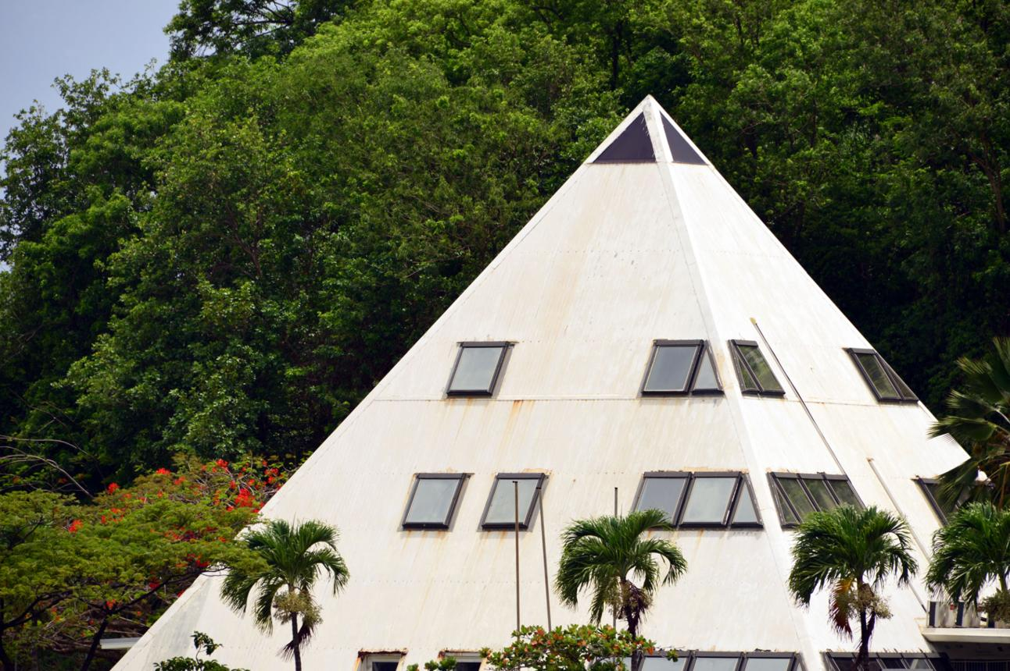
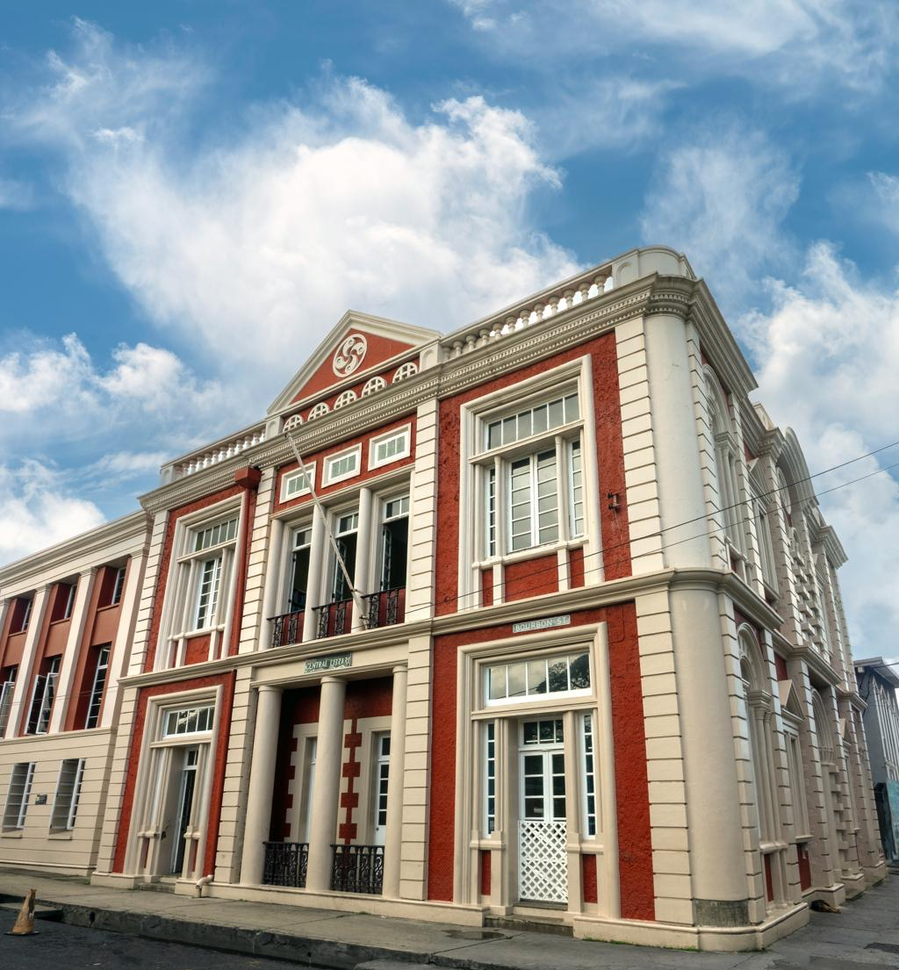
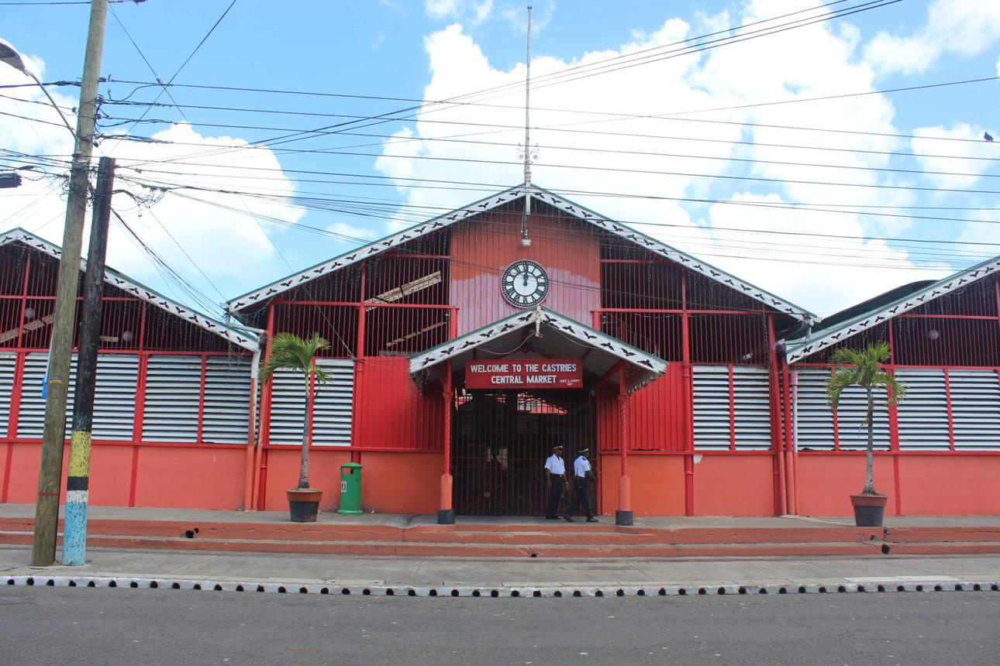
6
Saint Lucias mest centrala och etablerade konferensanläggning.
- Stad: Castries
- Kapacitet: upp till 2 000+ personer
- Multifunktionell kultur- och konferenshall
- Centralt läge i huvudstaden
- Väldigt stark inom nationella konferenser, statliga event och kulturella events

2. Bay Gardens Hotel & Conference Centre
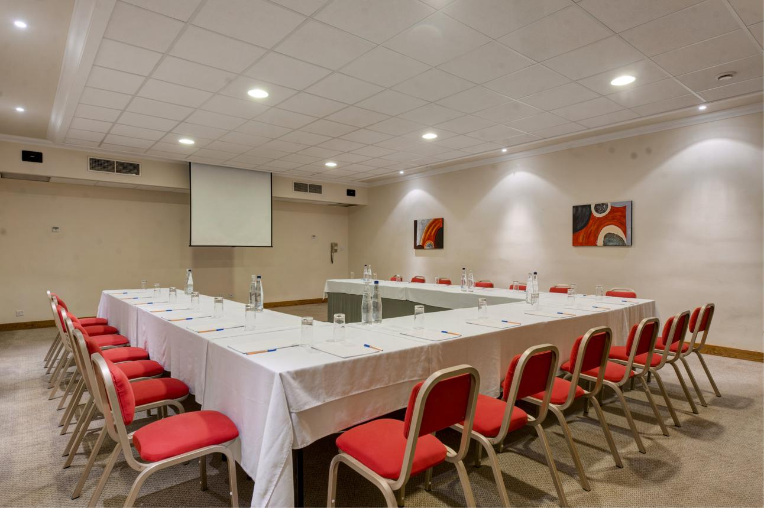
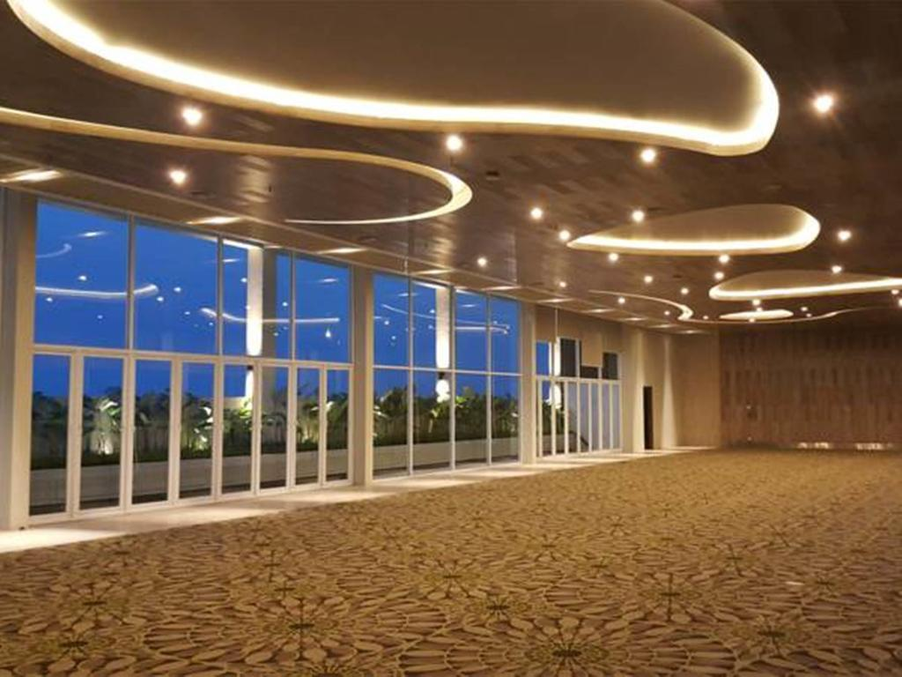
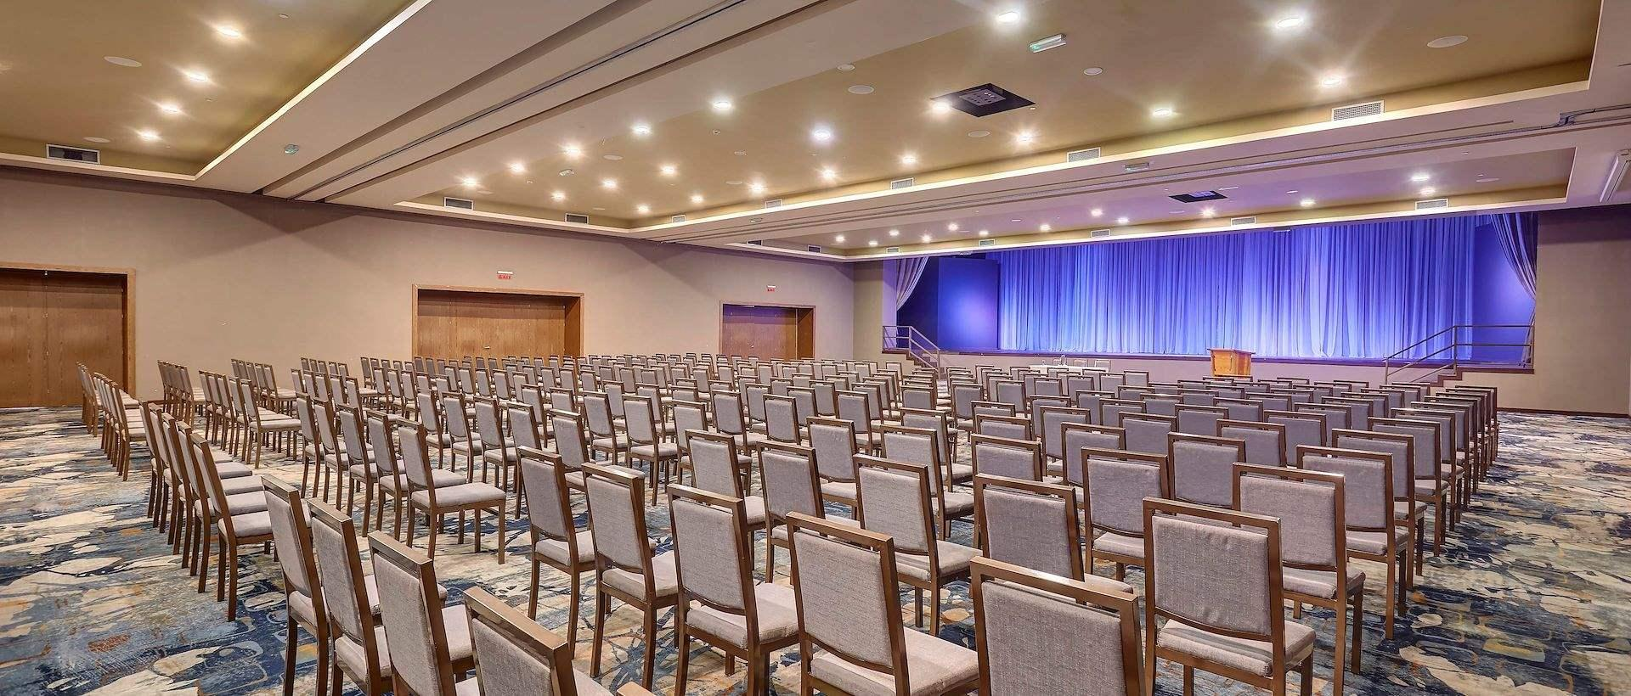
8
En av de mest etablerade konferensanläggningarna i Saint Lucia.
- Stad: Rodney Bay
- Kapacitet: upp till 800+ personer
- Centralt läge i turist- och affärsområde
- Moderna mötesrum
- Väldigt stark inom konferenser, affärsmöten och corporate events

3. Sandals Grande St. Lucian Conference Facilities

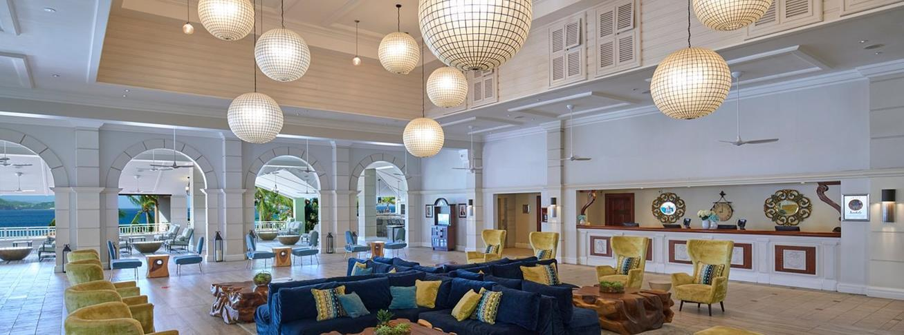
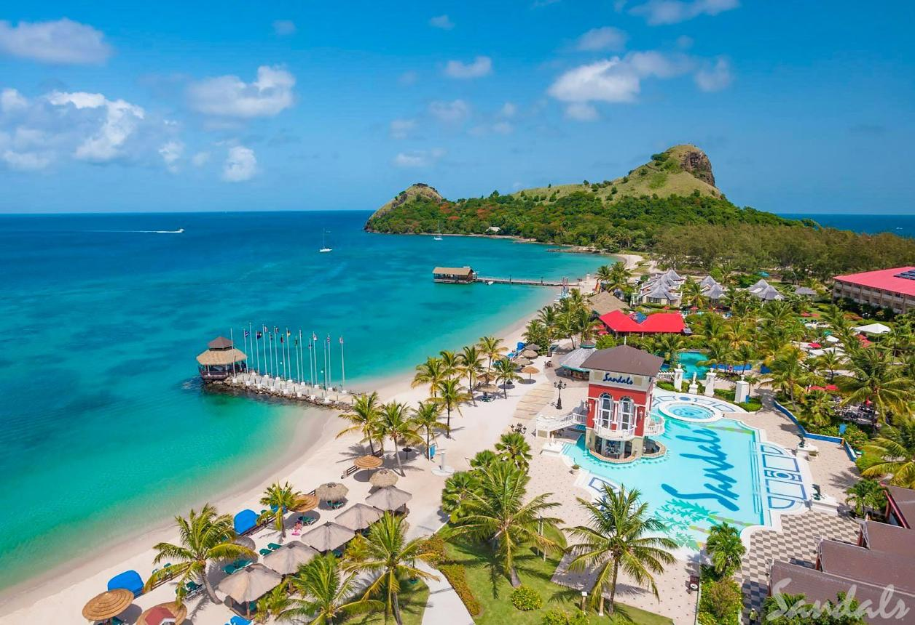
5
En av Saint Lucias mest exklusiva konferensdestinationer.
- Stad: Gros Islet
- Kapacitet: upp till 600+ personer
- Lyxig resortmiljö vid stranden
- Premium faciliteter
- Väldigt stark inom incentives, konferenser och corporate retreats

4. Royalton Saint Lucia Conference Center
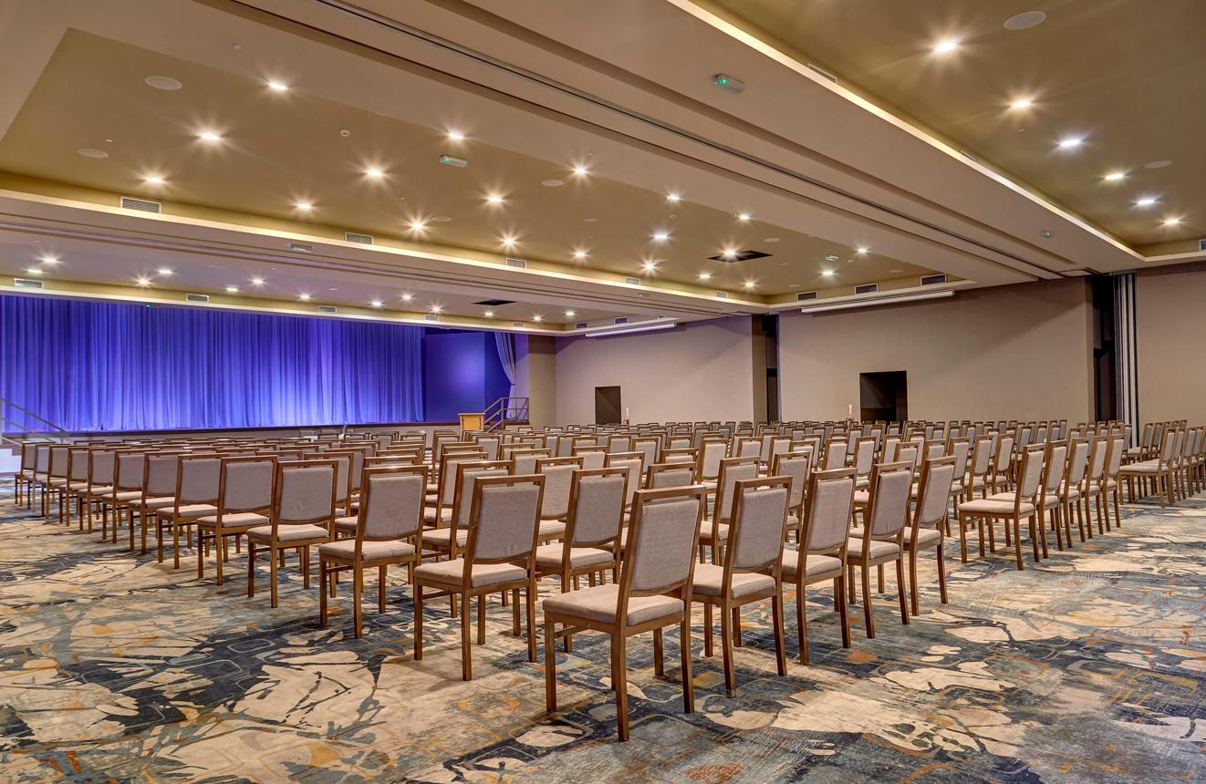
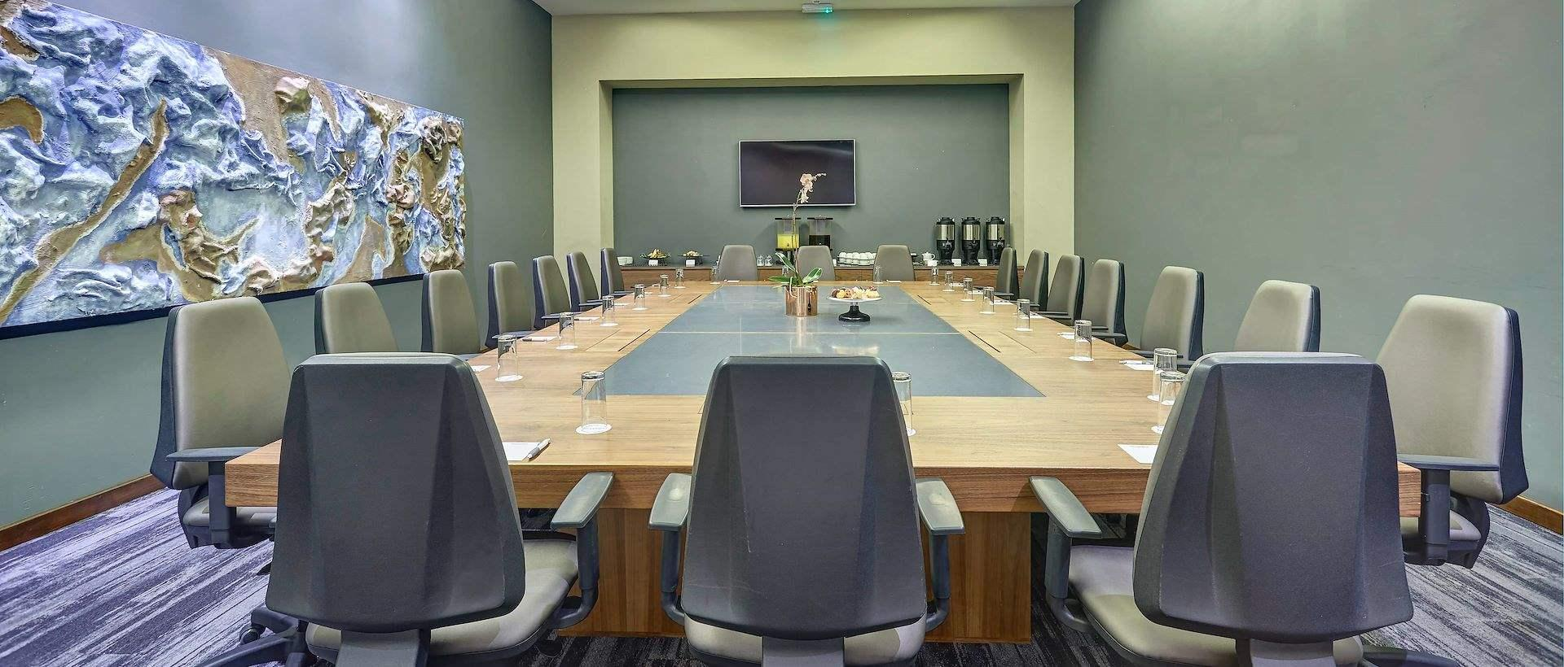
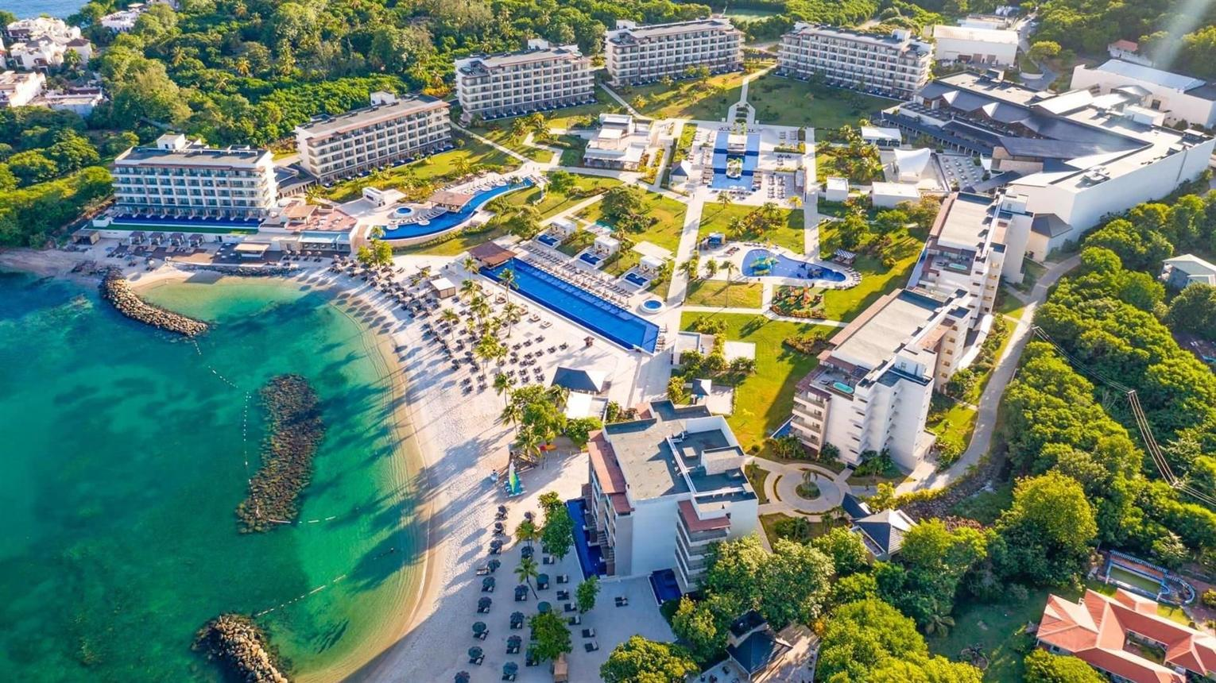
5
En modern och populär konferensanläggning.
- Stad: Cap Estate (Gros Islet)
- Kapacitet: upp till 500+ personer
- Resortbaserad konferensanläggning
- Strandnära läge
- Väldigt stark inom konferenser, incentives och corporate events

5. Coconut Bay Beach Resort & Spa Conference Facilities
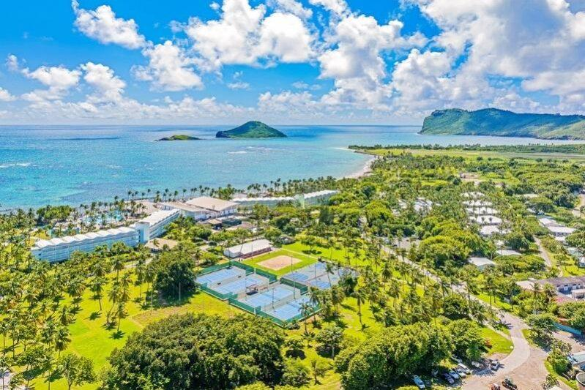
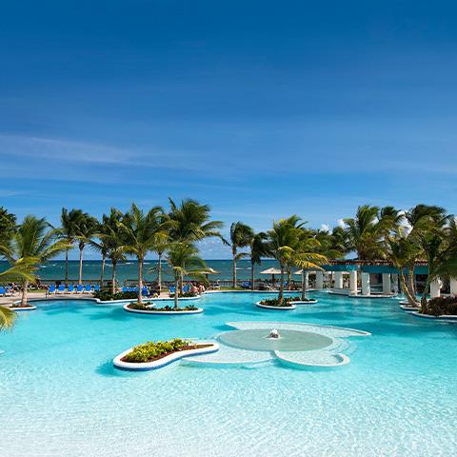
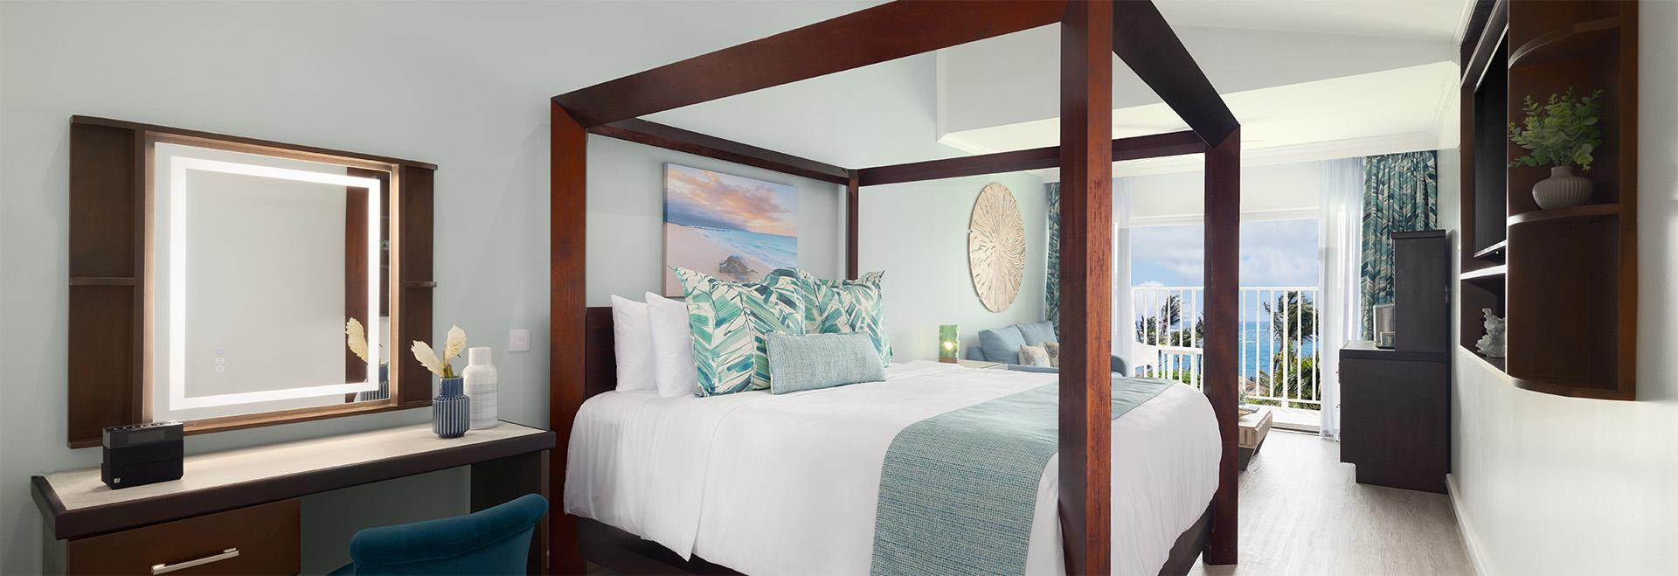
6
En attraktiv konferensdestination i södra Saint Lucia.
- Stad: Vieux Fort
- Kapacitet: upp till 300+ personer
- Resortmiljö nära flygplatsen
- Flexibla mötesytor
- Väldigt stark inom mindre konferenser, incentives och corporate meetings

